Зачем логопед задаёт домашние задания?

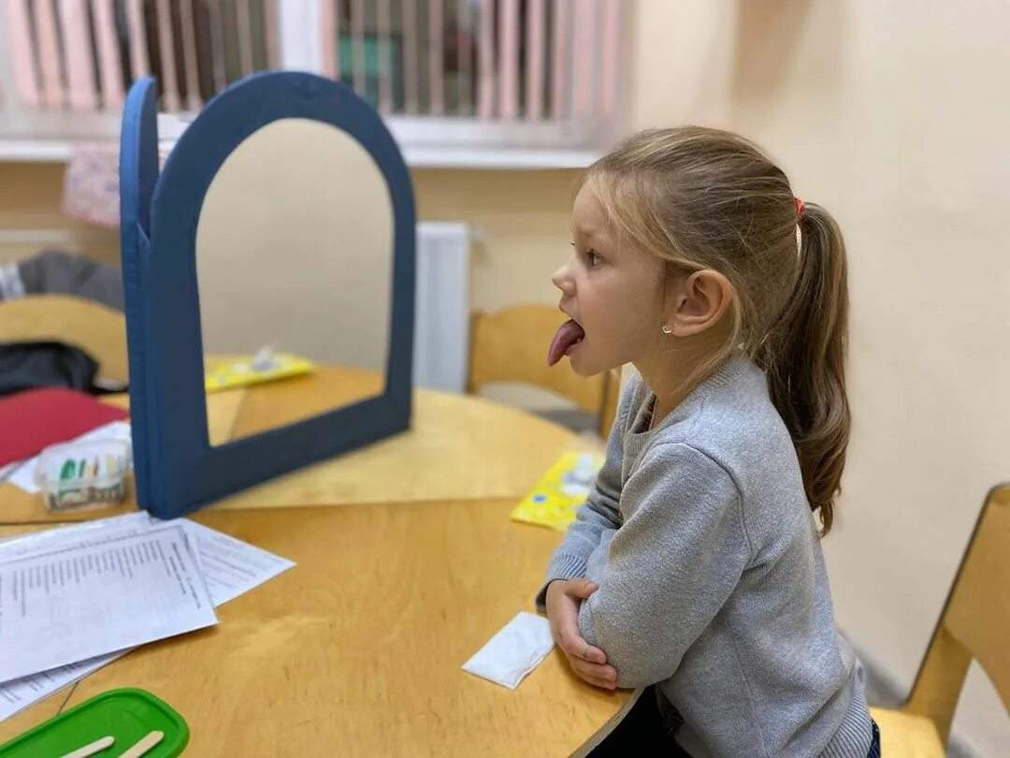
Успех коррекционного обучения детей с речевым недоразвитием во многом определяется участием родителей в комплексе психолого-педагогических мероприятий. Выполнение еженедельного домашнего задания способствует наилучшему закреплению изученного на логопедических занятиях материала и даёт возможность свободно использовать полученные знания, умения и навыки во всех сферах жизнедеятельности ребёнка. Домашнее задание ребёнок выполняет в индивидуальной рабочей тетради под обязательным присмотром взрослого. Желательно, чтобы с ребёнком занимался постоянно один из родителей – это помогает ребёнку и взрослому настроиться, и придерживаться знакомых единых требований. Выполнение дома определённых видов работы по заданию логопеда дисциплинирует вашего малыша и подготавливает к ответственному выполнению будущих школьных домашних заданий. Так что же логопед задаёт для выполнения на дом?
Задания строятся на материале темы, изучаемой всю предшествующую неделю на индивидуальных занятиях, проводимых логопедом.
Задания включают в себя основные разделы:
- артикуляционная гимнастика, включающая упражнения, подготавливающие артикуляционный уклад для постановки отсутствующих звуков.
В дальнейшей работе добавляются упражнения на автоматизацию (правильное произношение поставленных звуков в слогах, словах, фразовой и самостоятельной речи ребёнка). Эти упражнения должны выполняться дома ежедневно от 3 до 5 раз в день. Упражнения выполняются перед зеркалом (чтобы ребёнок мог себя контролировать). Необходимо добиваться чёткого, точного, плавного выполнения движений.
- задание на развитие фонематического восприятия и воспитание основ звуко - слогового анализа и синтеза.
- серия лексико-грамматических заданий направлена на обогащение пассивного словаря, а главное на стимулирование и использование в активной речи ребёнка полученных знаний, путём упражнений на словообразование, изменение по родам, числам и падежам, на согласование прилагательных и числительных с существительными; словоизменение при помощи приставок, суффиксов, объединение основ; подбор родственных, обобщающих и уточняющих слов.
- задания по развитию связной речи: это построение простых и сложных распространённых предложений с предлогами и без (по схеме); это рассказы-описания по плану и схеме; по серии сюжетных картинок и по одной сюжетной картине, с опорой на предметные картинки и по представлению, используя опорные слова; пересказы и самостоятельные творческие рассказы детей; заучивание подобранных для ребёнка стихов.
- задания на развитие мелкой моторики и подготовки руки к письму: обведение по контуру, дорисовывание элементов, штриховка в различных направлениях разными способами по образцу; работа с трафаретами и шаблонами; вырезывание и вклеивание картинок; рисунки, аппликации, графические диктанты; печатание букв, слогов, слов и предложений и небольших связных текстов.
- задания на закрепления навыков грамоты и чтения: прочитывание слоговых таблиц, с последующим усложнением и увеличением объёма текстов; ребусы, кроссворды и занимательные задания с изученными буквами.

ЧТО НЕОБХОДИМО ЗНАТЬ И ПОМНИТЬ РОДИТЕЛЯМ ПРИ КОНТОРОЛЕ ЗА ВЫПОЛНЕНИЕМ ЗАДАНИЯ РЕБЁНКОМ ДОМА:
- Домашнее задание в индивидуальной тетради записывает логопед. Выдаётся тетрадь воспитателями группы в пятницу в вечерние часы.
- Домашние задания выполняются не в один приём. А разбиваются на части (по10-15 минут работы).
Не рекомендуем выполнять задания в воскресенье вечером перед сном. Большую пользу принесёт выполнение задания небольшими порциями (по 2-3 упражнения): в пятницу в вечерние часы, суббота и воскресенье в дневное время. Артикуляционная гимнастика и автоматизация звуков выполняется ежедневно до 3-х раз в день. Остальные задания выполняются однократно.
- все задания прочитываются взрослыми для ребёнка вслух. Эти задания ребёнок выполняет устно, а взрослый вписывает в индивидуальную логопедическую тетрадь ответ ребёнка, не корректируя его: сохраняя все произнесённые окончания и формы слов.
- графические задания ребёнок выполняет самостоятельно (рисует, выполняет штриховку и пр.) но под обязательным присмотром взрослого. Тогда рабочая тетрадь будет выглядеть аккуратно, красиво и красочно на протяжении учебного года. А хорошо оформленная тетрадь один из моментов педагогического и коррекционного воздействия.
- Индивидуальную рабочую тетрадь с выполненным домашним заданием в аккуратном состоянии ребёнок приносит в детский сад в понедельник.
- Контроль за выполнением домашнего задания позволяет поддерживать тесную взаимосвязь между логопедом, воспитателями группы и родителями, общей целью которых является успешная коррекция речи ребёнка и всесторонняя подготовка его к обучению в школе; выработка психологической и эмоциональной готовности к усвоению новых знаний и умений; воспитание грамотной, образованной, гармонично развитой личности.
- на протяжении всего учебного года еженедельно по четвергам
(с 12. 30 до 16.30) проводятся консультации для родителей детей, посещающих логопедическую группу. Во время консультации учитель-логопед покажет индивидуальные коррекционные приёмы работы с ребёнком, отметит его успехи. Подчеркнёт особенности прохождения коррекционного процесса, обратит внимание на вызывающие затруднения задания и упражнения, подскажет на что необходимо обратить внимание при выполнении домашнего задания.

ПАМЯТКА
(правила занятий с ребёнком дома)
1-заниматься с ребёнком дома ежедневно.
2-занятия проводить в спокойной доброжелательной обстановке
3-время проведения занятий 10-15 минут
4-хвалите ребёнка за каждое, даже небольшое достижение
5-артикуляционные упражнения выполнять перед зеркалом, чтобы ребёнок мог себя контролировать.
6-все задания (кроме графических) выполняются устно, а взрослый вписывает ответ ребёнка.
7-графические задания ребёнок выполняет самостоятельно под обязательным наблюдением взрослого.
8- тетрадь с выполненным домашним заданием в понедельник ребёнок сдаёт воспитателю группы, а в пятницу получает новое задание.

Уважаемые родители!
Желаем вам в работе с детьми терпения, искренней
заинтересованности и успехов.
https://fgosonline.ru/stati_po_rybrikam/

